*# GIB HW 8829 , CBR , 03.03.2018 Überarbeitung Statuszeile
*## GIB HW 8829 , CBR , 03.03.2018 Überarbeitung Statuszeile
Status S100
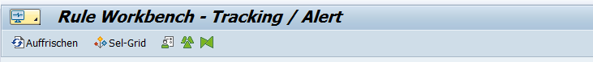
entfernen: BRCL, BRD
